**Regroupement Storm du Sud-Ouest**

**

*GUIDE DES GÉRANTS*

*2025-20026*

***Note :*** *Le genre masculin a été employé comme genre neutre dans le seul but d’alléger le texte.*

Regroupement Storm du Sud-Ouest

Félicitations! Vous avez été mandaté pour être gérant d’une équipe de hockey. Il est maintenant important de demander à un autre parent de vous aider dans vos tâches. Votre expérience sera plus agréable, si vous partagez le travail à effectuer avec un assistant-gérant.

LE RÔLE DU GÉRANT

Le travail de gérant d'une équipe de hockey consiste, en grande partie, à prendre en charge le travail administratif de l'équipe et à agir comme relationniste auprès des parents. Préférablement, le gérant aura accès à un ordinateur ainsi qu’à un photocopieur. Il consiste également à :

✓ Fournir aux personnes concernées (i.e. registraire) les renseignements concernant les joueurs et entraîneurs de votre équipe; registrairestorm@gmail.com

✓ Préparer le cartable de l'équipe;

✓ Préparer et animer les réunions de parents;

✓ Gérer le budget de l’équipe;

✓ Voir et travailler au financement de l'équipe;

✓ Renseigner les parents sur toutes les activités au sein de l'équipe;

✓ Faire l'inscription de l'équipe aux différents tournois et faire le suivi de la correspondance; ✓ Préparer les activités sociales telles que: fêtes de Noël et party de fin d’année, etc.;

✓ Assurer la communication auprès des parents, des entraîneurs et des joueurs ;

✓ Assurer le bilinguisme au niveau de la communication ;

✓ Supporter administrativement l’entraîneur.

En résumé, le gérant doit être le lien entre les parents, les joueurs et les entraineurs.

CORRESPONDANCE AVEC LE REGISTRAIRE

Nous vous invitons à communiquer avec le registraire par courriel de préférence.

FORMULAIRES D’ENREGISTREMENT (Optionnel voir Rétroaction)

Suite à la formation des équipes, chaque gérant devra compléter le formulaire *Enregistrement de l’équipe* (Annexe A) avec les informations suivantes :

✓ le nom de l’enfant,

✓ le numéro du chandail destiné au joueur,

✓ le position du joueur,

✓ la date de naissance (format de date : AAAA/MM/JJ – ex : 1993/12/15)

✓ Le nom, l’adresse complète, le numéro de téléphone, le courriel et la date de naissance de l’entraîneur, des assistants, du gérant, l’assistant-gérant et le soigneur (s’il y a lieu).

2

Regroupement Storm du Sud-Ouest

Une fois le document complété, il faut le remettre au registraire par courriel à registrairestorm@gmail.com . Le registraire vous achemine par la suite le formulaire *D'enregistrement d’équipe original* (Formulaire T112 ou cahier d’équipe) vous devrez conserver le document original dans votre cartable en tout temps et faire une copie pour chaque tournoi.

RENCONTRE DES PARENTS

Le succès d'une équipe est fortement relié à l'esprit d'équipe qu'on y retrouve. Cet esprit d'équipe, on doit le retrouver également chez les parents des joueurs. C'est probablement la tâche la plus importante et la plus ardue pour un gérant. Il est important que l'ensemble des décisions soit entériné par les parents, surtout en ce qui concerne le côté financier. Pour atteindre cet objectif, vous devez :

1) Réunir les parents au moins à trois occasions, soit au début de la saison, à la fin décembre et à la fin de l’année. Les sujets discutés pourront être, entre autres (Annexe B) :

✓ la présentation des entraîneurs et explication de leur philosophie ou leur façon de procéder; ✓ les règlements de l'équipe;

✓ le budget de l'équipe

o Il faut mentionner aux parents qu’ils devront payer un montant additionnel pour les dépenses de l’équipe: (i.e. les tournois, heures de glace, la photo, le trophée, le party de fin de saison, nettoyage des chandails, etc.). **La contribution parentale doit toujours osciller entre 150$ et 400$, 400$ étant un maximum pour le simple lettre et est OBLIGATOIRE pour chaque joueur, qu’il participe ou non aux tournois.**

o Il est important d’avoir à l’esprit, lorsque vous faites votre budget d'équipe, que les parents n'ont pas tous le même revenu que le vôtre. Lorsque vous présentez le budget de votre équipe, vous devez tenir compte du fait que les parents ont déjà payé l’inscription, de l'équipement neuf, des bâtons, etc.

✓ les moyens de financement ;

o Si les parents le souhaitent, il peut y avoir plus de levées de fonds pour ainsi aider aux familles à plus faibles revenus

✓ le choix des tournois (extérieurs et locaux);

✓ l’achat de glace supplémentaire ;

✓ les joutes d’exhibition ;

✓ les activités sociales ;

✓ la description des documents à remettre;

✓ remettre une copie papier des joutes officielles de la saison et aussi leur faire parvenir par courriel ;

✓ leur mentionner qu’il est important que tous les parents doivent participer de façon égale pour s’assurer d’une bonne saison.

3

Regroupement Storm du Sud-Ouest

2) Demander la collaboration de certains parents de façon à les impliquer davantage. Ceci vous simplifiera la tâche et vous permettra d'éviter les critiques.

✓ Un parent pour les activités sociales (fêtes de Noël et fin de saison)

✓ Un parent pour les activités de financement (i.e. moitié/moitié)

✓ Un parent pour les collations après les parties

✓ Un parent pour les statistiques

✓ Un parent pour la réservation d’hôtel pour les tournois à l’extérieur, etc.

Même si certains comités peuvent paraître anodins, ils ont pour avantage de favoriser la participation de tous les parents, donc de créer un esprit d’équipe.

DOCUMENTS DIVERS

Il y a différents formulaires que les parents doivent compléter pour que le cartable de l’équipe soit complet et conforme. Vous pourrez, lors de la rencontre avec les parents, en profiter pour leur remettre les documents suivants qui doivent obligatoirement être complétés pour chaque enfant.

* *Fiche médicale (Annexe C)* : Importante pour connaître les allergies alimentaires, les problèmes respiratoires, etc. de chaque enfant.
* *Informations générales* (Annexe F) (noms des parents, adresse, téléphone, courriel, langue parlée, etc.). Une fois ce document complété, vous pourrez leur remettre une *liste contacts* de toute l’équipe (Annexe G).
* *Code d’éthique du parent et du joueur* (chaque parent doit le signer). N’oubliez pas que maintenant, la réalité n’est plus la même qu’avant, beaucoup de parents sont séparés, divorcés ou de même sexe.
* *Code d’éthique du joueur* (chaque joueuse doit le signer). Vous devez avoir dans votre cartable le document signer pour toutes les joueuses

Il y a aussi certains documents que les parents doivent lire :

✓ Supervision des joueurs

✓ Politique concernant les vestiaires

✓ Code de conduite

De plus, vous devrez informer les parents, qu’ils doivent vous remettre une photocopie de la carte d’assurance-maladie ainsi qu’une photo du joueur.

4

Regroupement Storm du Sud-Ouest

TABULATION DES DOCUMENTS

Dès que les parents commencent à vous remettre des documents, il est important de compléter le formulaire Tabulation *des documents* (Annexe H). Ce document vous permettra de suivre facilement la progression des documents.

FEUILLES DE POINTAGE (Si la partie n’est pas électronique)

Lors de la rencontre avec le registraire, elle vous remettra plusieurs feuilles de pointage que vous devrez toujours emporter avec vous.

L’équipe receveuse a la responsabilité d’initier la feuille de pointage. Une fois les informations inscrites sur la feuille et une fois signée par l’entraîneur, vous devez la remettre au gérant de l’équipe visiteuse, qui lui, à son tour, complètera la feuille. Les informations suivantes doivent être inscrites à chaque fois:

✓ l’endroit,

✓ la date,

✓ le numéro de la joute,

✓ nom de la ligue,

✓ nom de l’équipe,

✓ nom des joueurs,

✓ nom de l’entraîneur et des assistants-entraîneurs (les entraîneurs en arrière du banc doivent être enregistrés sur le formulaire T112).

Note : vous devez faire des étiquettes avec les noms des joueuses, de l’entraîneur ainsi que des assistants que vous pouvez coller sur les 5 pages. Il y a 10 étiquettes par page, le format des étiquettes est Avery 8163.

Si ceci n'est pas bien complété ou s’il n’y a pas d’étiquette sur la feuille de pointage, une pénalité mineure de deux minutes pour délai de jeu sera imposée par l'arbitre à l'équipe qui reçoit.

Si vous avez une joueuse suspendue, vous devez inscrire le nom de la joueuse et le nombre de parties que la joueuse n’a pas joué versus le nombre total de parties suspendues dans le coin supérieur de la feuille de pointage (par exemple, si votre joueur a été suspendu pour 3 parties et qu’il a déjà manqué 2 parties, dans le coin supérieur de la feuille, vous allez inscrire : nom du joueur : 2/3)

À la fin de chaque partie, le chronométreur vous remettra une copie de la feuille de pointage que vous devrez toujours garder avec vous (copie rose). Vous devrez prendre note des suspensions et aviser le gouverneur de l’association.

Note : Si vous utilisez un joueur affilié, ne pas oublier de le rajouter sur la feuille de pointage et rayer la(s) joueuse(s) absent(s).

5

Regroupement Storm du Sud-Ouest

PARTICIPATION AUX TOURNOIS

Avant la rencontre avec les parents, vous aurez discuté avec l’entraîneur des tournois auxquels il désire participer. Vous pourrez, lors de la rencontre avec les parents, en discuter avec eux. Il est même préférable de faire voter les parents sur le nombre total de tournois auxquels ils désirent que leurs enfants participent.

Lors de la confirmation de sa participation à un tournoi, le gérant doit immédiatement aviser le registraire et le cédulaire, préférablement par courriel. Le registraire obtiendra les permis de tournois qui seront distribués aux équipes. Les permis sont obligatoires pour tous les tournois. Si vous n’avez pas votre permis de tournoi, vous ne pourrez participer à votre tournoi.

La journée du tournoi, vous devez arriver de 1 à 2 heures avant la partie pour vous assurer que tous les documents sont adéquats. Le registraire du tournoi vous remettra un formulaire que vous devrez faire signer à tous les participants à chaque joute ainsi que tout ce qu’il vous faut (passes pour les joueurs, entraîneurs, coupon de tirage, changement d’horaire, etc.).

***S.v.p. prendre note que, si l’équipe perd ses permis de tournoi, elle devra débourser des frais déterminés par Hockey Lac St-Louis pour la réimpression de ces permis (en 2015-16, cela s’élevait à 200$).***

Procédure à suivre pour l’enregistrement de votre équipe à un tournoi :

✓ À partir de la liste des tournois que vous trouverez sur le site suivant ou dans la section gérants du site internet du Storm ([stormhockey.ca](http://stormhockey.ca)) sous l’onglet lien ou <http://www.hockey.qc.ca/fr/tournois.html>. Lorsque vous identifierez un tournoi qui vous intéresse, nous vous conseillons de communiquer le plus tôt possible le responsable du tournoi qui vous intéresse. Celui-ci vous fera parvenir un formulaire de demande d'inscription.

✓ Si votre équipe est acceptée, vous devez suivre la procédure demandée par le tournoi.

✓ Aviser le cédulaire et registraire aussitôt que vous recevrez la confirmation de votre participation au tournoi. De plus, au moment de votre tournoi, n’oubliez pas d’aviser le cédulaire de vos progrès (i.e. si vous vous rendez en finale) dans le cas où vous auriez une joute de votre saison régulière. ✓ Chaque tournoi auquel vous participerez vous demandera votre "cartable de vérification".

Le cartable de vérification :

Un cartable de vérification est exigé pour participer à une activité telle que tournoi, festival, séries éliminatoires et championnat.

C'est une de vos tâches de compléter ce cartable et de le garder à jour. On utilise généralement un cahier à anneaux d'un pouce et on y inclut les formulaires suivants, selon le mode d'enregistrement informatisé:

✓ le formulaire d'enregistrement d’équipe (T112) : original et une copie. Toujours garder l’original dans votre cartable avec vous ; remettre une copie au tournoi;

✓ le calendrier des matchs de la ligue;

✓ les feuilles de pointage (5 derniers matchs incluant les éliminatoires de fin de saison); ✓ la certification de l'entraîneur et/ou des entraîneurs adjoints (inscrite sur T112);

6

Regroupement Storm du Sud-Ouest

✓ le permis de tournoi (Hors Province ou non certifié par Hockey Québec)

✓ la confirmation de l’acceptation au tournoi.

Ce cartable est remis, au début de chaque tournoi, au registraire de ce tournoi. Il est de votre responsabilité d’aller le récupérer aussitôt que votre équipe est éliminée. N'oubliez pas que vous devez laisser au tournoi une photocopie (et non l’original) de la formule d'inscription de tournoi (T-112).

*NOTE : Il faut réserver très tôt car les tournois s’envolent rapidement.*

BUDGET

Afin d’éviter plusieurs situations embarrassantes et pour être prêt à répondre, en tout temps, à toutes questions des parents, il est primordial de garder le budget à jour sur une base hebdomadaire **selon le modèle préétabli par l’AHMVD** (voir sous [stormhockey.ca](http://stormhockey.ca) sous la section Gérants). Il faut garder tous les reçus, toutes les factures et tout document qui supporte une dépense et un revenu (pour au moins 2 ans). Les parents doivent signer le budget proposé au début de la saison et ainsi qu’à la fin de la saison. Pour garder un esprit de transparence, il est nécessaire de faire parvenir une copie du budget révisé aux parents au moins 3 fois durant la saison ou sur demande. De plus, une copie du budget final devra être acheminée aux parents. **Une copie du budget doit aussi être disponible en tout temps dans le cartable du gérant.**

***Si un parent vous émet un chèque avec fonds insuffisants, des frais administratifs de 40$ devront lui être facturés et non, à l’ensemble de l’équipe.***

OUVERTURE DU COMPTE DE BANQUE

Pour garder l’argent de l’équipe, il est **obligatoire** d’ouvrir un compte de banque et d’avoir **au minimum deux signataires**. Vous pouvez demander à votre gérant de banque s’il accepte de vous en ouvrir un sans frais, mais il se peut qu’il ne puisse accéder à votre demande. Vous devrez alors inclure les frais bancaires mensuels (environ 2.50$/mois) dans votre budget d’équipe. Avant la rencontre avec le représentant de l’institution financière choisie, vous devez obtenir une lettre d’approbation de l’association. Pour obtenir ladite lettre, vous devez acheminer votre demande à tresorier@ahmvd.ca avec les informations suivantes : nom et adresse de l’institution financière, nom et fonction des signataires du compte bancaire.

***Si vous adhérez à la carte de guichet, c’est uniquement dans les cas de dépôts. Les retraits doivent être effectués par chèque pour conserver une trace et améliorer la transparence de la gestion financière de l’équipe.***

**La lettre bancaire vous sera remise lorsque l’enregistrement d’équipe sera acheminé au registraire.**

7

Regroupement Storm du Sud-Ouest

LEVÉE DE FONDS

Lors de la réunion des parents, au début de la saison, vous aurez établi le nombre de levées de fonds ainsi que les différentes activités. La coopération de tous les parents est nécessaire pour que vos levées de fonds soient une réussite mais, il se peut que certains parents préfèrent donner un montant équivalent à la levée de fonds. Vous pouvez demander des idées aux parents mais voici quelques exemples populaires de levée de fonds :

✓ 10/49 (basée sur le 6/49)

✓ Emballage chez Canadian Tire, supermarché

✓ BBQ

✓ Bowling Pincourt

✓ Vente de bouteilles de vin

✓ Vente de chocolat

DEMANDES DE COMMANDITES

Pour aider l’équipe à obtenir plus d’argent dans le budget, vous pouvez remettre une lettre *Demande de commandites* (voir annexe I) aux parents, qui eux, à leur tour, peuvent la remettre à leurs employeurs, etc. Le gérant émettra un reçu pour toutes commandites monétaires (annexe J). Pour éviter des conflits, les dons devraient toujours être remis au nom de l’équipe.

SITE INTERNET

Un des rôles du gérant est la gestion de la communication et des activités d’équipe. Vous devrez garder l’horaire des joutes et des pratiques à jour, vous assurer que les changements de joutes ont été entrés dans le calendrier, entrer les statistiques à la fin de chaque joute ainsi que toutes nouvelles importantes (i.e. lles tournois etc.)

ÉQUIPEMENT

Afin de prolonger la durée de vie de nos équipements, le port des chandails d’équipe durant les pratiques est **INTERDIT**. Un joueur pris en défaut sera expulsé de la patinoire sans autre avertissement.

Lors de la remise des chandails à l’entraîneur ou le gérant, un dépôt de 150$ CHÈQUE postdaté au 1er avril 2026 sera exigé. Le dépôt sera remis au retour de tous les chandails en bonne condition à la fin de la saison. Le coût de remplacement pour un chandail Storm est de 150$. Tout équipement fourni par l’association devra être retourné par le gérant ou l’entraîneur aux dates qui vous seront communiquées.

8

Regroupement Storm du Sud-Ouest

Avant d’être retournés, les chandails doivent **OBLIGATOIREMENT** être envoyés au nettoyeur choisi par Storm pour être lavés et désinfectés avec ou sans bandes de nom à enlever. Le nettoyage des chandails est obligatoire et le coût doit être imputé au budget d’équipe. Le coût du nettoyage par chandail est de 8.00$ par chandail (taxes en sus).

**Pour sensibiliser les parents à garder les chandails en bonne condition durant toute la saison, le gérant doit faire signer un formulaire d’engagement par tous les parents au début de la saison (annexe K**). Il est **fortement recommandé** d’acquérir un étui pour le transport du chandail pour éviter toute moisissure. Vous pouvez acquérir ces étuis à l’effigie du Storm auprès de Lavoie la Source du Sport à Valleyfield.

Toute équipe désireuse de se procurer des bandes d'identification au nom des joueurs doit OBLIGATOIREMENTcommuniquer avec la registraire. Le coût pour une **nouvelle** bande d'identification, la couture et la découture (incluant le nettoyage) pour les 2 chandails.

Vous devez prévoir un délai de 7 jours pour la fabrication des bandes de nom et la couture. Veuillez transmettre la liste de vos joueurs par courriel avant de remettre vos chandails. Le coût des bandes de nom aura été préalablement discuté avec les parents lors de la réunion en début de saison.

***ATTENTION - ATTENTION***

***Les chandails doivent être lavés en sens inverse, dans l’eau froide sans javellisant (eau de javel) et séchés à plat (suspendre sur un cintre) Les chandails après chaque partie doivent être aérés afin d’éviter toute moisissure.***

Pour les produits promotionnels, voir sur notre site [stormhockey.ca](http://stormhockey.ca) sous l’onglet Plus > Articles Promotionnels

JOUEURS AFFILIÉS (optionnel)

Quand les joueurs affiliés de l'équipe sont choisis, vous devez compléter le document intitulé: *Formulaire demande d’affiliation* (Annexe L) en n'oubliant pas de faire signer les joueurs et un responsable de son équipe de provenance. Par la suite, il faut remettre ce document à votre registraire après que l’entraîneur l’a signé par courriel. Le registraire vous acheminera à nouveau l’enregistrement d’équipe que vous devez refaire signer par tous les membres de l’équipe et par les joueurs affiliés.

***Un registre des joueurs des affiliés doit être tenu à jour dans le cartable d’équipe pour s’assurer du nombre de parties consécutives qu’un affilié à jouées. SVP utiliser Rétroaction pour inviter vos affiliées l’application fait le suivie des parties***

9

Regroupement Storm du Sud-Ouest

PHOTOS D’ÉQUIPE

Les parents apprécient un souvenir de la saison de leur enfant. De plus en plus, les parents sont équipés d’excellents appareils photo numériques et sont en mesure d’imprimer des photos de qualité supérieure.

Sinon, vous pouvez choisir d’utiliser les services un photographe professionnel de la région. C’est un sujet que vous pourrez discuter lors de la rencontre avec les parents. ***S.v.p. prendre note que l’association n’est pas responsable de trouver un photographe, cela relève de la responsabilité de l’équipe. Toutefois, elle peut acheminer les diverses soumissions qu’elle reçoit.***

QUESTIONS ?

Si vous avez des questions, vous pouvez communiquer avec l’une des personnes ci-dessous. N’oubliez pas de mentionner aux parents de consulter la page Facebook [Storm du Sud-Ouest](https://www.facebook.com/StormSOHockeyFeminin/), ils y trouveront plusieurs informations.

Registraire Nicole Pepin registrairestorm@gmail.com

Veuillez noter que toutes les annexes mentionnées dans le texte se retrouvent sur le site [stormhockey.ca](http://stormhockey.ca) sous la section Documents > Coin Gérants. Toutes les annexes sont à titre indicatif seulement. Vous pouvez utiliser et/ou créer d’autres documents.

10

ANNEXE A

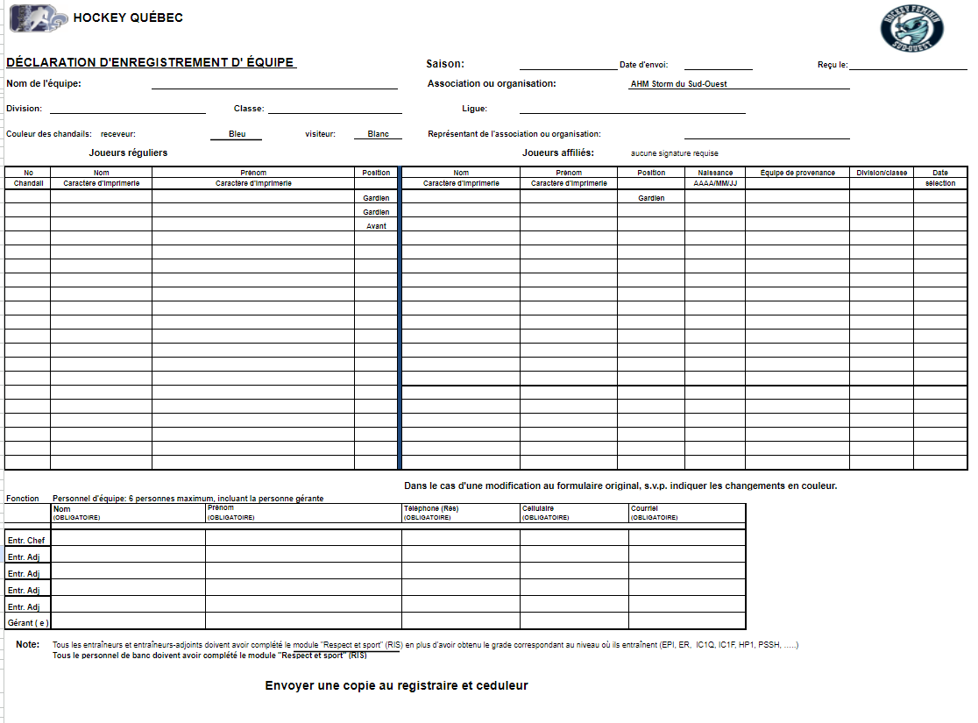

ANNEXE B

(exemple/example)

**(nom de l’équipe/name of team)**

**Agenda \ Ordre du jour**

**date**

*1. Introduction*

*2. Philosophie / Philosophy*

*3. Mesures disciplinaires / Disciplinary measures*

*4. Règlements d’équipe / Team rules*

*5. Budget :*

*- Révision du budget / Budget review*

*- Cotisations Parents / Parent contributions*

*- Commandites / Sponsors*

*- Activités / Activities (levée de fond / fund raising)*

*- Volontaire / Volunteer*

*6. Divers/Misc. :*

*- Noms sur les chandails / Name tags*

*-Photocopie carte médicale, photo & fiche médicale / Medicare cards, picture & medical sheet*

*7. Tournois/Tournaments*

*8. Autres / Other…*

12

ANNEXE C

**FEUILLE D’INFORMATION MÉDICALE DU JOUEUR**

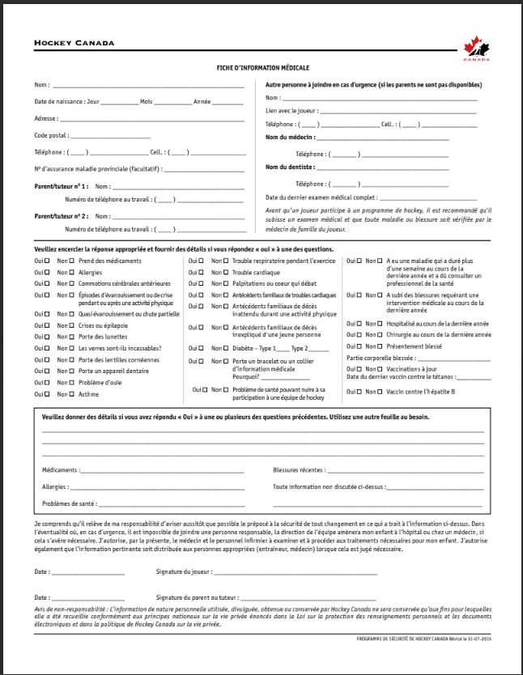

ANNEXE F

**INFORMATIONS GÉNÉRALES (Optionnel)**

**(Nom de l’équipe/Team name)**

|  |  |
| --- | --- |
| Nom du joueur/Name of player : |  |
| Date de naissance/Date of birth : |  |
| Nom des parents/Name of parents : |  |
|  |  |
| Adresse/Address : |  |
|  |  |
| Téléphone/Telephone : |  |
| Courriel/e-mail : |  |
| Langage préféré/Preferred language : |  |

16

ANNEXE G

**LISTE CONTACT/CONTACT LIST**

**L’Équipe / Team : (Nom de l’équipe/name of team) (Optionnel)**

|  |  |  |  |  |  |  |
| --- | --- | --- | --- | --- | --- | --- |
| **#** | **Joueur / Player** | **Tél. / Phone** | **Adresse / Address** | **Parents:** | **Français/ English** | **Courriel/Email:** |
|  |  |  |  |  |  |  |
|  |  |  |  |  |  |  |
|  |  |  |  |  |  |  |
|  |  |  |  |  |  |  |
|  |  |  |  |  |  |  |
|  |  |  |  |  |  |  |
|  |  |  |  |  |  |  |
|  |  |  |  |  |  |  |
|  |  |  |  |  |  |  |
|  |  |  |  |  |  |  |
|  |  |  |  |  |  |  |
|  |  |  |  |  |  |  |
|  |  |  |  |  |  |  |
|  |  |  |  |  |  |  |
|  |  |  |  |  |  |  |

17

ANNEXE H

**Tabulation des documents/Tracking (entrez le nom de l'équipe/enter team name)**

|  |  |  |  |  |  |  |  |  |
| --- | --- | --- | --- | --- | --- | --- | --- | --- |
| **Nom/Name** | **Carte**  **Médicale/ Medicare card** | **Photo /**  **Picture** | **Fiche**  **Médicale/ Med. Info** | **$$$**  **Chandails/ Jerseys** | **$ Parentale / Parental $** | **Jouer**  **pour**  **Jouer**  **(Billets /**  **Tickets)** | **Levée de fonds 1 / fundrais. 1** | **Levée de fonds 2 / fundrais. 2** |
|  |  |  |  |  |  |  |  |  |
|  |  |  |  |  |  |  |  |  |
|  |  |  |  |  |  |  |  |  |
|  |  |  |  |  |  |  |  |  |
|  |  |  |  |  |  |  |  |  |
|  |  |  |  |  |  |  |  |  |
|  |  |  |  |  |  |  |  |  |
|  |  |  |  |  |  |  |  |  |
|  |  |  |  |  |  |  |  |  |
|  |  |  |  |  |  |  |  |  |
|  |  |  |  |  |  |  |  |  |
|  |  |  |  |  |  |  |  |  |
|  |  |  |  |  |  |  |  |  |
|  |  |  |  |  |  |  |  |  |
|  |  |  |  |  |  |  |  |  |

ANNEXE I

Commandites

Sponsors

Bonjour,

Notre équipe de hockey, les (nom de l’équipe et niveau) est présentement à la recherche de commandites pour cette saison. Nous demandons l’appui de tous. Toute contribution, autant matérielle que monétaire, serait grandement appréciée. Un reçu sera émis sur demande.

Aidez-nous à rendre cette saison des plus agréables pour nos enfants. Merci de votre support!

**************************

Hello,

Our hockey team, the (name of team and level) is currently looking for sponsors for this season. Any contributions in the way of monetary, products and/or services would be greatly appreciated. A receipt will be issued if required.

Help make the most of this hockey season for our children.

Thank you for your support!

*Nom de la gérante/Name of Manager*

🕿: XXX

courriel/email: XXX

ANNEXE J

**REÇU POUR COMMANDITE**

**RECEIPT FOR SPONSOR**

Date: (*insérer la date/insert date here*)

Notre équipe de hockey, les (nom de l’équipe), a reçu une commandite au montant de: $(insérer le montant)

Our hockey team, the (name of team), received a donation in the amount of $(insert amount).

De la part de / From:

*(Insérer le nom du commanditaire/insert name of sponsor)*

Merci de votre appui,

Thank you for your support,

_________________________________

(insérer votre nom/insert your name)

Gérante Manager

ANNEXE K

**(Nom de l’équipe/Team name)**

**(niveau / level)**

Je m’engage à retourner le chandail de hockey fourni à mon enfant par l’Association de hockey mineur du Storm du Sud-Ouest dans le même état qu’il lui a été remis. Advenant la perte ou la détérioration anormale, j’assumerai les coûts de remplacement du chandail.

I undertake the responsibility to ensure the return of the hockey jersey provided to my child by the Storm du Sud-Ouest Minor Hockey Association in the same condition as was provided to he/her. In case of loss or damage beyond regular wear and tear, I will assume the costs of replacement for said jersey.

|  |  |  |  |  |
| --- | --- | --- | --- | --- |
| **#** | **Nom/Name**  **(Joueuse/player)** | **Nom/Name (parent)** | **Signature** | **Date** |
|  |  |  |  |  |
|  |  |  |  |  |
|  |  |  |  |  |
|  |  |  |  |  |
|  |  |  |  |  |
|  |  |  |  |  |
|  |  |  |  |  |
|  |  |  |  |  |
|  |  |  |  |  |
|  |  |  |  |  |
|  |  |  |  |  |
|  |  |  |  |  |
|  |  |  |  |  |
|  |  |  |  |  |
|  |  |  |  |  |
|  |  |  |  |  |
|  |  |  |  |  |